Івано-Франківський національний технічний університет нафти і газу
Інститут архітектури та будівництва «ІФНТУНГ-ДонНАБА»
Кафедра архітектури і дизайну

Сандецька Аліна Сергіївна

(прізвище, ім’я, по батькові)

УДК
(індекс)

БАКАЛАВРСЬКА РОБОТА

Планетарій
(назва роботи)
____________________________________________________________________________________________

____________________________________________________________________________________________

Архітектура та містобудування
(назва освітньої програми)

191 Архітектура та містобудування
(шифр і назва спеціальності)

Робота містить результати власних досліджень, використання ідей, результатів і текстів інших авторів мають посилання на відповідне джерело:

Здобувач освітнього ступеня _____Сандецьк_А._С._______________________
(підпис, ініціали та прізвище здобувача)

Науковий керівник __________ ____ проф. Олексій Ященко____________
(підпис, прізвище, ім’я, по батькові, науковий ступінь, вчене звання керівника)

Допущено до захисту
Завідувач кафедри архітектури і дизайну

проф. Олексій ЯЩЕНКО
(посада) (підпис) (дата) (ініціали та прізвище)

Івано-Франківськ – 2025

Івано-Франківський національний технічний університет нафти і газу
_______________________________________________________________________________________________________________________________
(повне найменування закладу вищої освіти)

Інститут архітектури та будівництва «ІФНТУНГ-ДонНАБА»

Кафедра архітектури і дизайну.
Освітній рівень бакалавр .
Спеціальність 191– Архітектура та містобудування .
(шифр і назва)

ЗАТВЕРДЖУЮ
Завідувач кафедри ________
_____________________________
«____» ______________2025 року

З А В Д А Н Н Я

НА БАКАЛАВРСЬКУ РОБОТУ СТУДЕНТОВІ

______________________________________________________________________________________________________
(прізвище, ім’я, по батькові)
1. Тема роботи _________________________________________________________________
______________________________________________________________________________
______________________________________________________________________________
керівник роботи _______________________________________________________________,
(прізвище, ім’я, по батькові, науковий ступінь, вчене звання)
затверджені наказом закладу вищої освіти від “ 04 ” червня 2025 року № 301/7
2. Строк подання студентом роботи _______________________________________________
3. Вихідні дані до роботи ________________________________________________________
__________________________________________________________________________________________________________________________________________________________________________________________________________________________________________
4. Зміст розрахунково-пояснювальної записки (перелік питань, які потрібно розробити)
______________________________________________________________________________
______________________________________________________________________________
____________________________________________________________________________________________________________________________________________________________
5. Перелік графічного матеріалу (з точним зазначенням обов’язкових креслень) _________
______________________________________________________________________________
__________________________________________________________________________________________________________________________________________________________________________________________________________________________________________
6. Консультанти розділів роботи
Розділ | Прізвище, ініціали та посада  консультанта | Підпис, дата
Розділ | Прізвище, ініціали та посада  консультанта | завдання видав | завдання  прийняв
 | проф. Олексій Ященко
 | проф. Олексій Ященко

7. Дата видачі завдання _________________________________________________________

КАЛЕНДАРНИЙ ПЛАН

№  з/п | Назва етапів бакалаврської  роботи | Термін виконання етапів роботи | Примітка

Студент ___________ _________________
( підпис ) (прізвище та ініціали)

Керівник роботи ___________ _________________
( підпис ) (прізвище та ініціали)

Зміст

ВСТУП……………………………………………………………………………..………………………………………2

РОЗДІЛ 1. ПЕРЕДПРОЄКТНИЙ АНАЛІЗ………………………………………………………...….3

  - Актуальність проблеми…………………………………………………………………………….…....4
1.2. Обгрунтування вибору ділянки…………………………………..………….…………….…...…..7
1.3. Світовий досвід……………………………………………………….. …………………….………...…. .9

РОЗДІЛ 2. Проектна частина……………………………………………………………………………..…11

2.1. Аналіз пішохідних і транспортних шляхів……………………………………………….….…11
2.2.SWOT аналіз території………………………………………….…………………………………..….…13
2.3 Натурні обстеження та візуальний аналіз території………………………………………15

РОЗДІЛ 3. Проектна частина…………………………………………………………………………….….16

3.1. Концепція та її мета……………………………………………………………………………………...16
3.2. Планування………………………..…………………………………………………………………...….…17
3.3. Генплан……………………………………………………………………………………………………....…19
3.4. Об’ємна- просторове рішення і фасади…………………………….……………………..…20

ВИСНОВОК…………………………………………………………….……………………………………..………21

Список використаних джерел……………………………………………..………………………………23

Вступ
В XXI столітті людство переживає новий етап в становленні науки, які змінюють уявлення людей про їх місце в Всесвіті. Розвиток технологій спричинили неабиякий скачок в науковій діяльності, зокрема астрономії. Від телескопів як відкривають людському оку невивчені закутки космосу до потужних, надсучасних космічних ракет які кожного дня роблять нас на крок ближчими до колонізації нових планет.
Разом з розвитком технологій розвинувся також інтерес людей до теми космосу, як до джерела знань які потенційно можуть пояснити походження Всесвіту, так і до символу безмежності, який надихає мрійників і філософів.
Це не могло не залишити свій слів в архітектурі. Тепер основною метою стало не просто створити простори які будуть виконувати свою функцію, а сформувати середовище де людина буде переосмислювати концепцію космосу і буде знаходитися в просторі який поднює в собі науку, культуру, емоції і мистецтво в унікальний досвід, який назавжди залишить відбиток в пам’яті відвідувачів. Саме таким простором можна назвати планетарій, місце де людина не просто дивиться на зображення космосу, а відчуває себе частиною цього.
Планетарій- це не просто будівля з куполом, це місце де в людини формується уявлення про світ, зростає повага до науки і відкриває їй нові теми і осмислення. Саме в цьому місці з’являється уявлення про масштабність Всесвіту.
Саме тому архітектура планетарію така важлива, так як це має нести в собі не тільки технічний аспект, а й образне, культурне і світоглядне навантаження.

РОЗДІЛ 1. ПЕРЕДПРОЄКТНИЙ АНАЛІЗ
  - Актуальність проблеми.
Планетарій- це об’єкт який несе в собі науково- популярну і освітню мету, функція якого полягає в візуалізації астрономічного простору для кращого загальної картини космосу, інтерактивній освіті, культурного дозвілля, популяризації науки серед дітей і дорослих. Отже, вони виконують важливу роль в сучасному світі з підвищенню рівня освіти серед людей, зокрема прищеплюють людям інтерес до точних наук таких як астрономія, фізика, географія, кліматологія і екологія.
На тлі стрімкого технологічного прогресу виникає актуальність введення знань і доступ до якісної наукової освіти для людей, а особливо для молодшого покоління. Саме планетарії роблять науку і знання не тільки корисними, а ще й цікавими для підростаючого покоління.
На жаль, в Україні ситуація з планетаріями є невтішною і свідчить про те що науково просвітницькій сфері не приділяють достатньої уваги. Зараз в нашій країні кількість планетіріїв є критичною, і зазвичай вони зосередженні в великих обласних центрах. Натомість в країнах Європи функціонує в десятки більше таких просторів. Також Україна має проблему з тим що діючі планетарії працюють на обладнанні які встановленні ще в роки 1960- 1980-х роках. Це означає що ці технології занадто застарілі для сьогодення, особливо враховуючи те, що зараз доступні нові технології які в рази перевершують радянські і можуть забезпечити мультимедійний супровід який є значно кращим і більше заглиблює в атмосферу космосу. А як нам відомо, люди зараз звикли до якісних технологій і вищого цифрового супроводу, тому вони можуть бути незадоволенні або навіть розчаровані використанням старих і неякісних проекторів, які не забезпечують повного занурення чи інтерактивності. Це значно зменшує відвідувачів планетарію і робить ситуацію з науково просвітницькими просторами ще гіршою.
Також дану ситуацію погіршує те що уже наявні планетарії в Україні страждають від критичного недофінансування. Функціональність цих закладів продовжується радше через ентузіазм і небайдужість зацікавлених в цьому людей, а не державою. Будь-яке оновлення техніки або простору відбувається епізодично, через гранти, приватні ініціативи або благодійність. Але цього є недостатньо щоб підтримувати хороший стан і забезпечити довготривалий розвиток або стійке функціонування.
Критичним також є те що такі заклади відсутні в малих містах і сільських місцевостях або неподалік цих місць. Виходить так що жителі цих населених пунктів не мають або мають дуже обмежений доступ до подібних установ, що несе негативний характер.
Обмежений рівень знань астрономії також зобов’язаний тим фактором що в Україні майже повністю втрачено системну позашкільну астрономічну освіту. Після скасування обов’язкового вивчення астрономії у середній школі (з частковим поверненням у вигляді факультативів) виник освітній вакуум, який супроводжується ще тим що в школах не має сучасного обладнання та матеріалів для кращого сприйняття учнями матеріалу.
У цьому контексті планетарії можуть і повинні відігравати фундаментальну доповнюючу роль. Планетарії надають дітям та молоді доступ до інформації, яка виходить за рамки простого теоретичного спілкування і забезпечують візуальним та просторовим зануренням. У планетаріях учні не лише дізнаються про небесні тіла, а й бачать їх у реальних розмірах, спостерігають за рухом планет, структурою Сонячної системи та закономірностями Чумацького Шляху. Це забезпечує не лише енциклопедичні знання, але й глибоке розуміння законів фізики, причинно-наслідкових зв'язків, масштабів часу та простору.
Також варто мабуть згадати, що для особливо малих дітей, наприклад учні молодших класів або дошкільнят, планетарій може стати «першим контактом» із цією наукою і живому форматі. Це може позитивно вплинути на дитячий розум, захопити і занурити в цю сферу, так як діти особливо прийнятні до візуальних аспектів, а не до «сухої» теорії. Це може повипливати на їхнє рішення в майбутньому вирішенні професії.
Сучасні планетарії вже давно не обмежуються демонстрацією зоряного неба. Це — повноцінні мультимедійні наукові театри, які дозволяють демонструвати екологічні зміни, моделювання клімату, розповідати про еволюцію життя на Землі, пояснювати будову атома або принципи роботи нервової системи. Тобто функція планетарію виходить далеко за межі вузького астрономічного профілю — він стає інструментом інтегрованої STEM-освіти (наука, технології, інженерія, математика).
Але знову ж таки, наявні планетарії в Україні зосередженні тільки в таких містах як Київ, Харків, Дніпро, Львів, Одеса. Більшість областей немає жодного такого об’єкта. Це також створює різницю в доступі до науки між людьми, а особливо дітьми з сіл і провінцій і дітьми з обласних центрів. Що може вплинути на мотивацію до вивчення астрономії.
Особливо кричущою є ситуація в центральних, південних та західних регіонах, де відсутність навіть базових наукових центрів унеможливлює розвиток молодіжного потенціалу. В умовах депопуляції, старіння населення та виїзду молоді за кордон це лише поглиблює кризу освітньої деградації.
У сучасному глобалізованому світі наука є частиною національного престижу та засобом міжнародної співпраці. Наявність сучасних наукових та освітніх центрів сигналізує зовнішньому світу про інтелектуальний потенціал держави. У цьому контексті будівництво нових планеріїв або модернізація старих є не лише освітнім кроком, а й культурним та дипломатичним.
Планетрії можуть використовуватися для проведення міжнародних конференцій, виставок, форумів, тематичних фестивалів. Таким чином, вони слугують центрами комунікації між наукою, культурою, освітою та креативними індустріями.
Також варто згадати роль планетаріїв в умовах війни, що є актуальною проблемою в Україні. Так як вони можуть нести в собі не тільки просвітницьку діяльність, а також терапевтичну.
Війна в Україні, що триває з 2014 року, і повномасштабна війна з 2022 року спричинили серйозні травми в психологічному здоров’ї багатьох людей. У цьому контексті потреба в місцях психологічного розслаблення та відновлення стала не лише актуальною, а й надзвичайно необхідною. Планетарії, хоча й не є медичними закладами, можуть відігравати унікальну роль у цьому процесі- як культурно-освітні простори із терапевтичним ефектом.
Планетарій позитивно впливає на людей в цьому контексті, його візуально- звукове середовище заставляє людей повністю зануритися в цю атмосферу, що дає можливість на деякий час забути і абстрагуватися від реальності. Космос, перебування під зоряним небом і подорожі по інших планетах мажуть давати медитаційний ефект. Це не замінить професійної допомоги, але дасть можливість розслаблення на деякий час.

  - Обгрунтування вибору ділинки
Ділянку для даного проєкта було обрано територію колишнього військового об’єкта- радіолокаційна станція «Памір», яка розташована на горі Томнатик в 1565 м над рівнем моря в Чернівецькій області. Ділянка знаходиться у межах Яловичорських гір, які належать до Покутсько-Буковинських Карпат, та вирізняється відкритим ландшафтом, панорамними краєвидами й екологічною чистотою довкілля (Карпатський туристичний портал, 2021). [13]
Рельєф місцевості демонструє відкритий субальпійський характер — він складається з безлісих пасовищ, вкритих луками та чагарниками, що створює візуально незайманий простір, відкритий небу. Таке географічне розташування пропонує різноманітні природні, просторові та символічні переваги для даного архітектурного об'єкта.
Географічне положення цієї ділянки є дуже вигідним для побудови на ній астрономічних об’єктів. Основною перевагою цієї місцевості є віддалення від населених пунктів, внаслідок чого відсутні світлові перешкоди для телескопів які розташовані в будівлі планетарію. Саме відсутність світлового шуму дозволяє з даного об’єкта зробити не тільки планетарій, а також добавити телескопи для споглядання нічого неба. Це розширить функції споруди що дозволить збільшити час перебування відвідувачів. Томнатик- це унікальне місце так як це одна з найменш освітлювальних ділянок в Україні вночі. Саме чисте небо без візуальних шумів дає якісні умови для спостереження за небесними тілами, а також для використання цифрових куполів.
Ландшафтна характеристика гори є унікальною, так як це можна назвати природною панорамою яка має кут огляду 360°. Саме звідси відкривається унікальний вид на Румунські гори, Південне Поділля та буковинські хребти.
Отже, ділянка є унікальною не тільки в умовах спостереження для зірок, але також природно винятковою через свою відкритість для спостереження за природною складовою цієї місцевості.
Саме таке унікальне розташування дозволяє максимально залучити внутрішній і зовнішній простір планетарію з великою візуальною залученістю. Рельєф і широкий профіль гори дозволяє вписати архітектурні об’єкти без великого порушення природничої форми ландшафту. Наявність вже сформованих доріг, а також функціональних залишків колишнього військового об’єкта значно спрощують обслуговування і доставку матеріалів для підтримування належного функціоналу планетарію.
З історичного погляду ділянка має потужне символічне та культурне навантаження. У 1960-х роках на вершині Томнатика було споруджено надсекретну радіолокаційну станцію «Памір», яка була частиною системи протиповітряної оборони Радянського Союзу. Об’єкт складався з кількох куполів — «радарних укриттів», які захищали обладнання від суворих кліматичних умов. Конструкції були розраховані на надзвичайні навантаження: понад 250 кг снігу на м², вітри до 30 м/с, температури до -50 °C. У 1990-х роках станцію було законсервовано, після чого об’єкт почав занепадати. Проте архітектурні фрагменти — величні білі куполи — збереглися донині і стали впізнаваним елементом культурного ландшафту регіону. [13]
На сьогоднішній день ця територія є відкритою для відвідування, це перетворилося в туристичний об’єкт. Сюди організовують походи, фототури, поїздки, екскурсії. Колись військовий об’єкт зараз перетворився на неофіційний арт- об’єкт, деякі з куполів навіть розкрасили в традиційний орнамент.
Саме ця ділянка є чудовим вибором для органічної зміни статусу території, ревіталізації військової спадщини і надання території нового функціоналу який буде доповнювати ділянку, а не руйнувати її. В світі є багато прикладів чудового повторного використання оборонних об’єктів, зокрема в Франції колишню базу підводних човнів Сен-Назер трансформували в центр сучасного мистецтва. А в Алабані створено музеї Bunk’Art на місці колишніх бункерів. Це дає змогу надихатися їхнім досвідом і впроваджувати подібні практики в Україні.
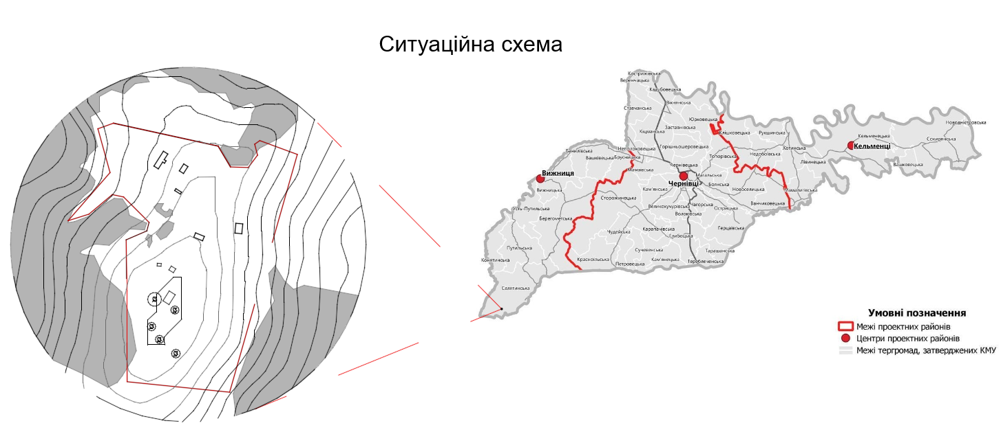
Рис. 1 Ситуаційна схема ділянки на горі Томнатик

  - Світовий досвід

Хейденовський планетарій (Hayden Planetarium), Нью-Йорк, США
Архітектор: James Stewart Polshek (Polshek Partnership Architects),
Рік відкриття: 2000 (нова будівля).
Розташований в Американському музеї природної історії, цей планетарій є одним з найвідоміших у світі. Його структура поєднує чисту геометрію та глибоку метафору. Велика біла куля (гігантський планетарій) плаває всередині прозорого куба зі скла та металу. Ця просторова конфігурація охоплює «всесвіт під знанням». Земля сприймається як об'єкт науки, а прозора оболонка — як простір, відкритий для розуміння.
Усередині сучасний цифровий планетарій, виставковий простір (вихід у відкритий космос) та освітню зону. Архітектура будівлі тісно пов'язана з історією науки, що робить її не лише об'єктом для спостереження, а й освітнім інструментом. Масштаб, світло та контраст кулі та куба виражають масштаб Всесвіту. Це ілюструє, як архітектура планетарію може бути символічною, футуристичною та інтелектуальною.
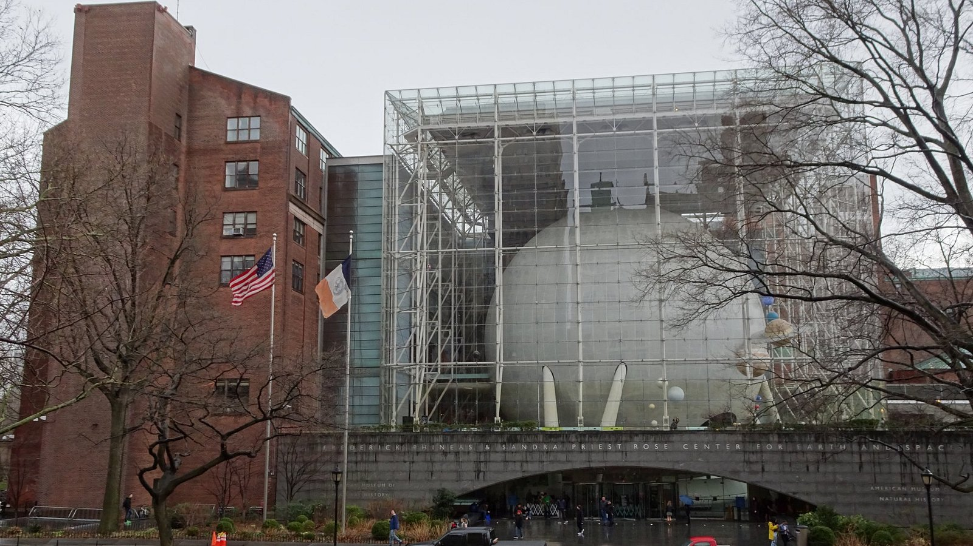
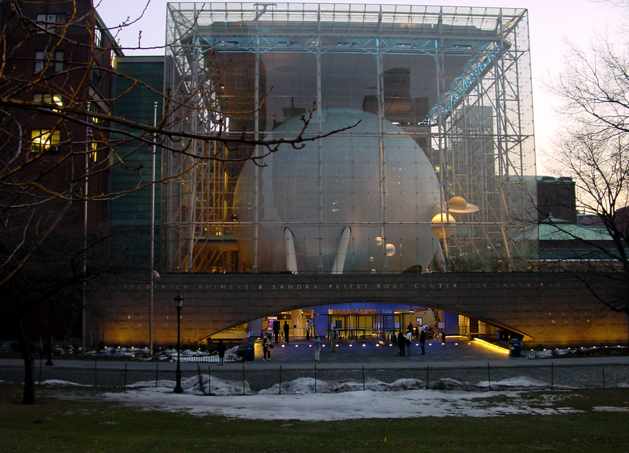
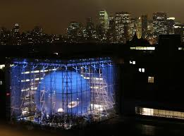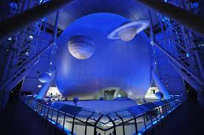
Рис. 2 Фотофіксація Хейденовський планетарій

Планетарій Мурі (Nagoya City Science Museum), Наґоя, Японія
Архітектор: Nikken Sekkei,
Рік відкриття: 2011
Це найбільший планетарій в світі, діаметр кулі становить 35 м. Мурай – це ідеальне поєднання масштабу та технологій. Його купол є найбільшим сферичним куполом у світі, що забезпечує відвідувачам приголомшливі зображення надвисокої роздільної здатності та захопливий досвід. Розташований у самому центрі Нагої, планетарій є частиною Музею науки. Архітектурно купол «відокремлюється» від решти будівлі та висить між двома вежами, надаючи йому космічної якості, як планета в гравітаційному полі.
У цьому досвіді використовуються передові цифрові технології, включаючи надвисокої чіткості та лазерну проекцію. Завдяки точному відтворенню зоряного неба (понад 140 000 зірок), планетарій є одночасно захопливим та науково обґрунтованим. Цей тематичний приклад пропонує цікаві уроки про роль, яку масштаб та технології відіграють у глобальній боротьбі за публічний науковий простір.
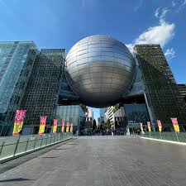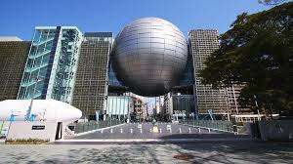
Рис. 3 Фотофіксація планетарій Мурі

Планетарій Адельхойзера (ESO Supernova), Гарчінг, Німеччина
Архітектори: Klaus Töpfer Foundation + Bernhardt Ingenieure,
Рік відкриття: 2018
Це сучасний дослідницький об'єкт з відкритим доступом, розташований у Науковому парку поблизу Мюнхена. Дизайн фасадів, коридорів та внутрішніх приміщень планетарію створює атмосферу перебування в самому серці вибуху, і структурний дизайн це відображає.
Основними особливостями планетарію є його купол діаметром 14 метрів та високоточний цифровий проектор зірок.
Інновація інституту полягає в інтеграції громадської освіти та практичної наукової діяльності. Тут проводяться лекції та дослідницькі роботи, а також відомі астрономи з ESO можуть взаємодіяти з планетарієм. Планетарій розроблений як «інтелектуальна скульптура», активний та надихаючий об'єм. Історія планетарію показує, як дослідницькі установи можуть природним чином вести відкритий діалог із суспільством.
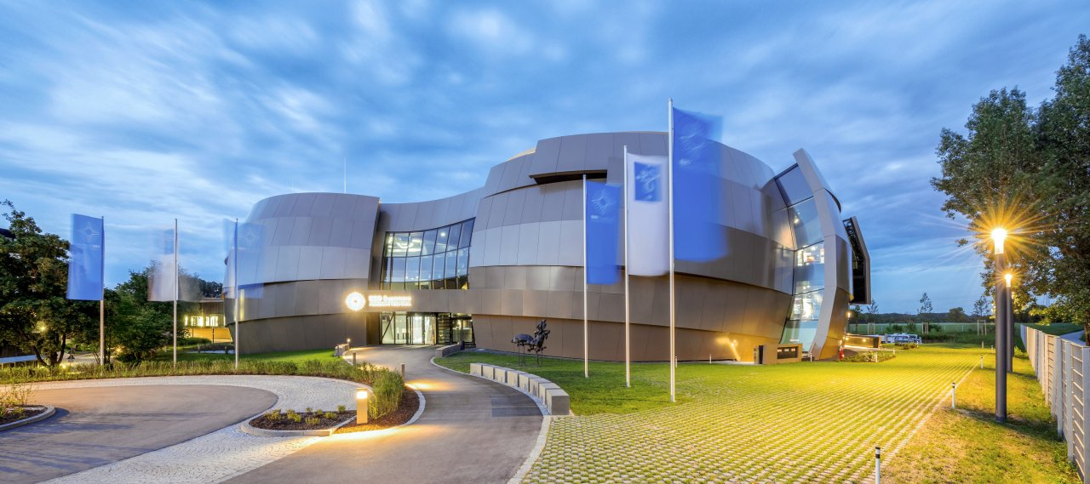
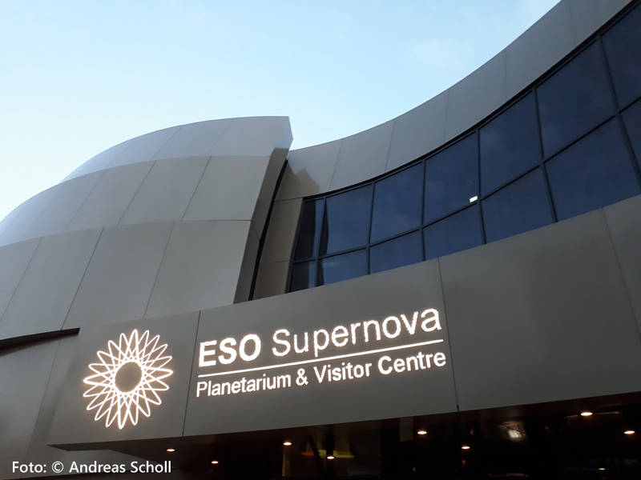
Рис 4. Фото фіксація планетарій Адельхойзера

Планетарій Цейсса (Zeiss-Großplanetarium), Берлін, Німеччина
Рік відкриття: 1987, повна реконструкція — 2016
Один з найвідоміших «класичних» планетаріїв у Європі.
Цей планетарій знаходиться у Берліні й перетворився на знакову будівлю, відому всім завдяки великому механічному проєктору зірок «Універсаріум». У 2016 році він зазнав реновації, щоб стати повністю цифровим, зберігши при цьому вигляд традиційного планетарію.
Типовий круглий будинок, купол якого легко помітити з вулиці, а в залі вміщується понад 300 осіб. Комплекс пропонує освітні програми разом з мистецькими проєктами, концертами та експериментальними візуальними шоу. Це приклад класичного поєднання з винахідливістю: планетарій може слугувати десятиліттями, якщо його оновлювати як програмно, так і технологічно.
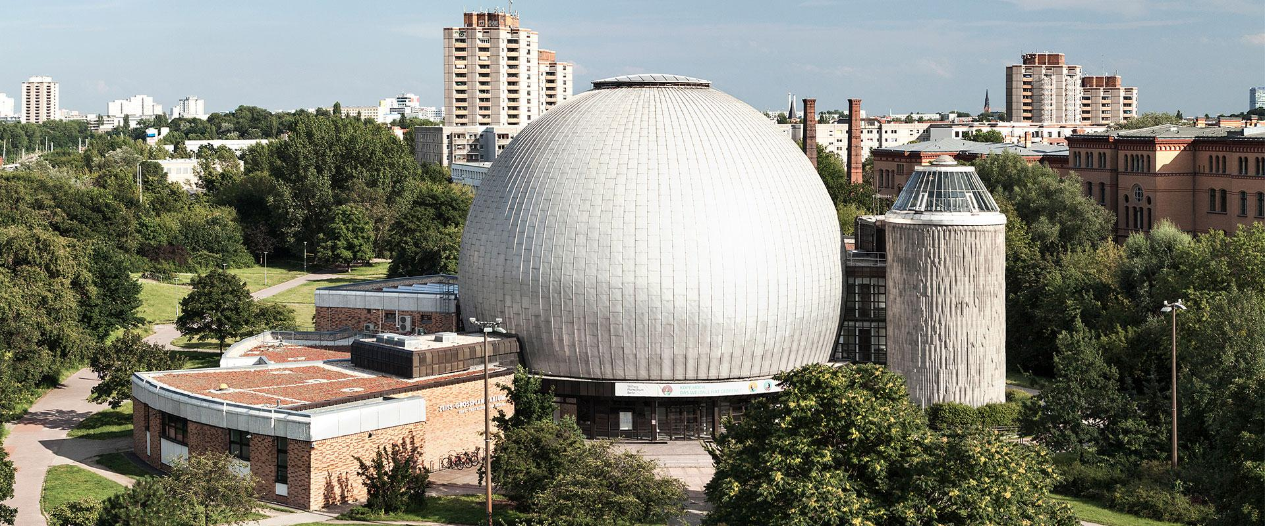
Рис 5. Фотофіксація планетарій Цейсса

Планетарій La Cité de l’Espace, Тулуза, Франція
Рік відкриття: 1997
Цей планетарій можна знайти у величезному комплексі Cité de l’Espace — парку, присвяченому науці та астрономії, з виставковими залами, які містять велику кількість зменшених копій ракет, інтерактивними зонами та обсерваторіями. А купол для проекцій — це лише одне з кількох місць, де можна більше дізнатися про космос. Архітектура будівлі виконана в стилі хай-тек з широким використанням скла, алюмінію.
Особливостями цього центру є його інтенсивна взаємодія: тут як діти, так і дорослі можуть не тільки дивитися вистави, але й брати участь в імітації запусків супутників та відчутті невагомості. Концепція наукового центру, музею і планетарію в одній будівлі — це тренд, що набирає популярності.
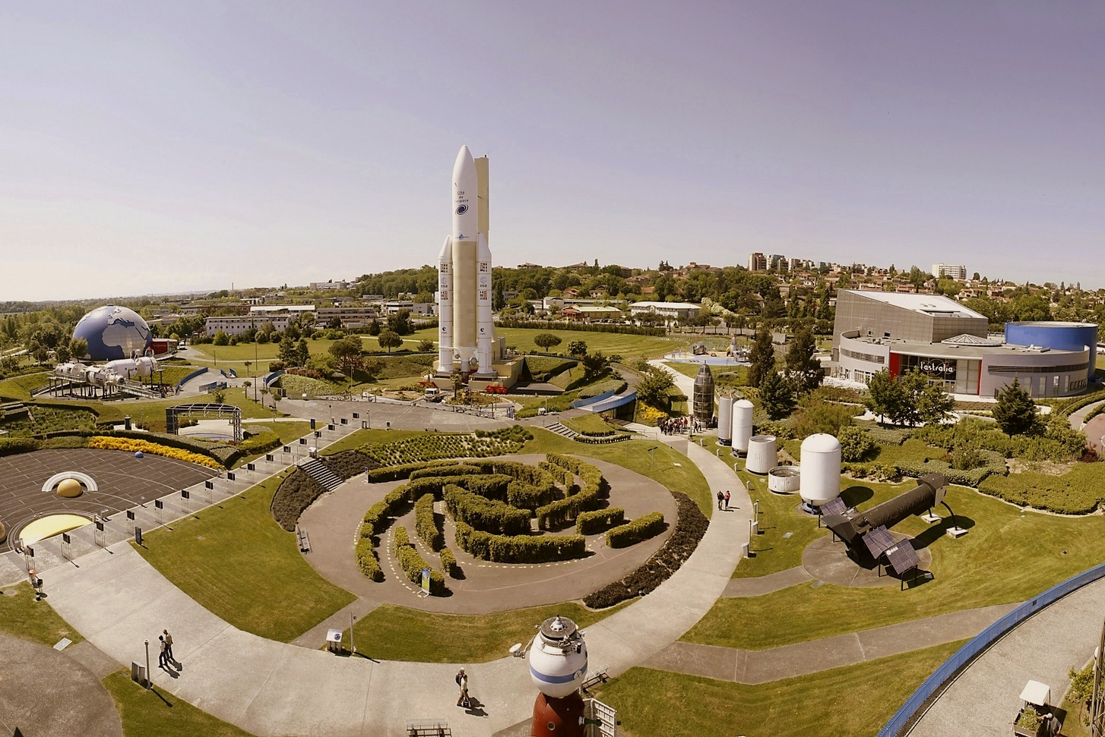
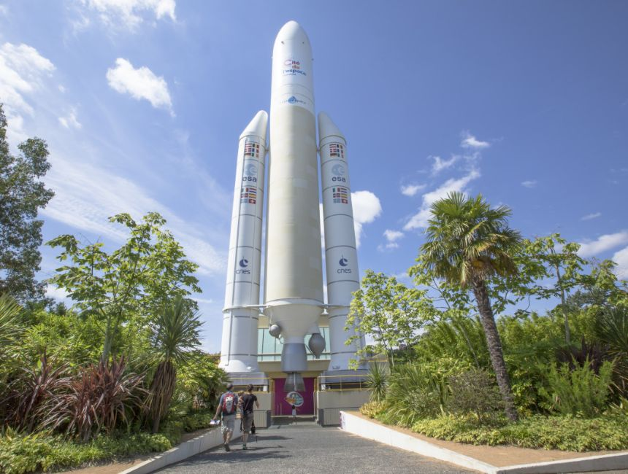
Рис 6. Планетарій La Cité de l’Espace

РОЗДІЛ 2. ПРОЕКТНА ЧАСТИНА
2.1 Аналіз пішохідних і транспортних шляхів.
Місцезнаходження

Данна ділянка розташована на вершині гори Томнатик (1565 метрів над рівнем моря), у Вижницькому районі Чернівецької області. Через гірську та горбисту місцевість регіону надзвичайно важливо добре організувати пішохідну та автомобільну доступність до місця, особливо зважаючи на його наукове, освітнє та туристичне знячення.
Транспортна доступність
До гори Томнатик можна підійти з кількох напрямків:
- з-за меж села Шепіт (до поселення Верхній Яловець) місцевою дорогою;
- через Семенщукський перевал — на позашляхову джип-екскурсію або на дорогу для квадроциклів;
- доступ також здійснюється з села Селятин (Шурдинський перевал).
Автошлях (Чернівці — Вижниця — Путила) проходить через район, що є головною транспортною артерією, з'єднуючи район з мережею національних доріг. Від цього автошляху до місця веде ще 25–30 км гірських доріг, половина з яких заасфальтована, а решта — сухі чи вологі ґрунтові дороги.
Високопрохідні автомобілі можуть потрапити туди протягом теплого сезону (з травня по жовтень). У зимові місяці дороги не розчищаються, і снігові замети роблять проїзд надзвичайно складним або неможливим. Це стимулює шукати сезонні рішення кожного разу, висунувшись у поїздку, наприклад, у формі гусеничних транспортних засобів, організованих трансферів, канатних доріг або інших мобільних концепцій.

Пішохідні шляхи
Гора Томнатик. Цей пагорб вже входить у деякі встановлені (переважно туристичні) маршрути:
- Велосипедні маршрути для досвідчених гірських велосипедистів (з підйомними перевалами з боку Шепоту або Яловеця),
- Екологічний туризм у поєднанні з трекінгом по стежках на Яловічорському хребті,
- Окремі етно-екскурсії та фестивальні маршрути як індивідуальні заходи в «Памірі».
Існуючий маршрут веде від села Верхній Яловець до вершини Томнатику по старій військовій дорозі, яка підходить для піших прогулянок (2,5–4 години ходьби). Підйом досить легкий і підходить для осіб із середньою фізичною підготовкою. Це дає можливість організувати освітні туристичні маршрути на основі планетарію: тематичні подорожі, нічні прогулянки з лекціями, астрономічні тури тощо.

2.2 SWOT аналіз ділянки
Вибір ділянки для проектування потребує врахування і дослідження різних аспектів які можуть вплинути на подальше проектування. Щоб визначити погані і хороші сторони, а також можливості і потенціалу і ризики місцевості, було проведено SWOT аналіз території.
S — Сильні сторони:
- Чисте темне небо без світлового забруднення: Знаходиться в далекій, необжитій місцевості, що забезпечує гарні, темні небеса, прекрасні умови для роботи планетарію та нічного спостереження.
- Панорамне розташування на вершині із 360° огляду: Територія надає найвищий ступінь огляду горизонту та дозволяє розмістити куполи або відкриті спостережні платформи, а також приймати видатні архітектурні рішення.
- Історична важливість місця: Залишки гниючих радянських куполів радарної станції створюють досить цікаву зорову атмосферу, і замість процесу скасування військової спадщини, її розвиток і просування теми вперед стає додатковою сильною стороною.
- Високий туристичний потенціал: Туристи, фотографи, шукачі пригод і учасники фестивалів серед відвідувачів цього місця. Це, у свою чергу, створює вбудовану аудиторію для планетарію як культурного та освітнього артефакту.
- Відсутність щільної забудови: Вільна будівельна ділянка з незабрудненим пейзажами пропонує можливість для вільної архітектурної ідеї з мінімальним ризиком проблем з інфраструктурою.

W — Слабкі сторони:
- Недоступність транспорту в деякі сезони: Взимку вершина стає значно важчою для досягнення або (загалом на початку сезону) неможливою без допомоги спеціалізованого зимового альпіністського обладнання. Це впливає на будівництво об'єкта.
- Відсутність основних комунікацій (електроенергія, водопостачання): Місце повинне бути на 100% автономним з точки зору інженерних систем, тобто енергопостачання, водозберігаючої здатності, очищення стічних вод.
- Обмежена мобільна та інтернет-комунікація: Це ускладнює проведення цифрових лекцій або трансляцій і здійснення будь-яких онлайн-заходів, які фактично потрібні для того, щоб створити інтерактивний планетарій.
- Сильні зимові вітри та снігове навантаження: Конструкції, ізоляції та якість матеріалів повинні відповідати вищим технічним стандартам через високу висоту.

O — Можливості:
- Розвиток культурно-освітнього шляху в Карпатах: Планетарій може бути включений в екотуристичний або науковий маршрут, що інтегрує навчання, відпочинок та локальну ідентичність.
- Можливість повторного освоєння на колишньому військовому місці: Будівництво обсерваторії демонструє можливий спосіб інтерпретації спадщини тоталітарної епохи в сучасний спосіб, як видно в світовій архітектурі.
- Можливість для вільної інтеграції сучасних технологій: VR/AR простори, телескопічні онлайн-експедиції та лекції для шкіл і туристів — все це може бути орієнтоване на широку аудиторію, включаючи молодь.
- Можливість підтримки для міжнародних проектів: Вміст, наука, освіта, екологія і реобрізки адаптивної спадщини можуть бути перетворені, щоб привабити міжнародні гранти, культурні фонди та гроші з європейських програм.

T — Загрози:
- Руйнування старих будівель: Без необхідних заходів "Куполи Паміру" повністю впадуть і втратять свій культурний та зоровий потенціал.
- Неконтрольоване навантаження спонтанними туристами: Наслідки зростання відвідуваності території можуть супроводжуватися деякою деградацією території, таке як сміття, ерозія ґрунтів і пошкодження природного середовища.
- Кліматичні виклики: Погодні умови можуть ускладнити роботу з об'єктом, що спричиняє додаткові витрати, пов'язані з його обслуговуванням.

Висновок SWOT-аналізу:
SWOT-аналіз демонструє, що ділянка, розташована на вершині гори Томнатик, має великий потенціал для розміщення планетарію завдяки своїй природній, історико-культурній та візуальній специфічності. Є труднощі (інженерні, логістичні тощо), але їх можна подолати з правильним підходом до проекту. Ідентифікуючи та використовуючи сильні сторони та можливості, розглядаючи та пом'якшуючи загрози, можна створити стійкий та перспективний архітектурний об'єкт з високою соціальною значимістю.

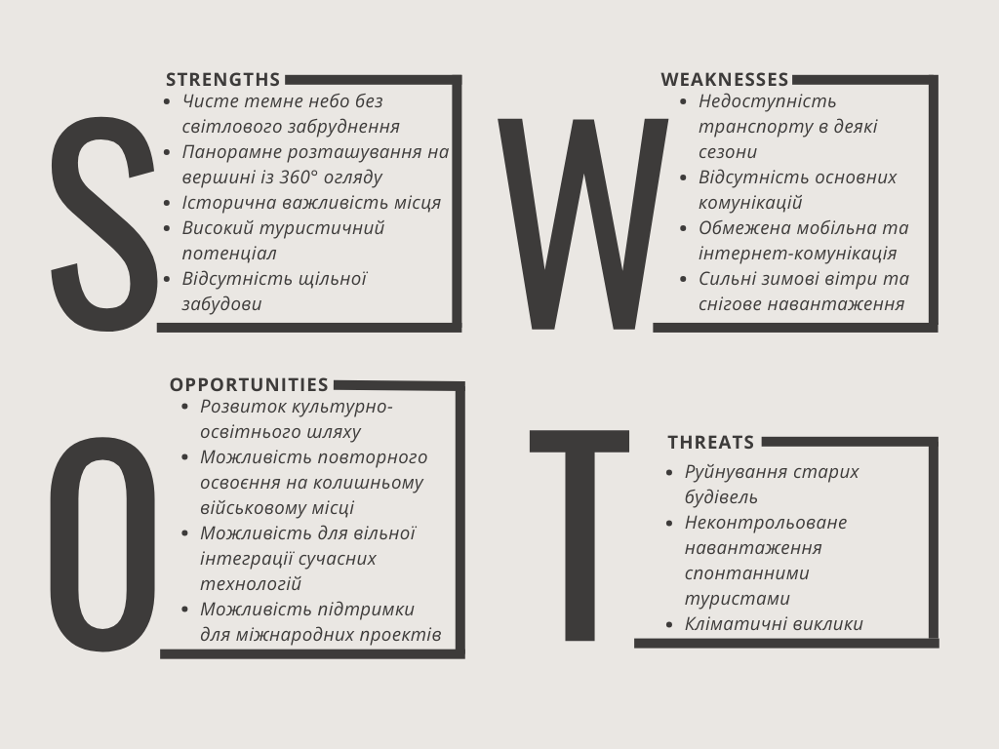
Рис 7. SWOT аналіз ділянки

2.3 Натурні обстеження та візуальний аналіз середовища.
Гора Томнатик має типовий субальпійський рельєф: вершина плоска з помірним ухилом, що поступово знижується на північний схід та південний захід. Рельєф відносно рівний, без крутих скель, що створює сприятливі умови для будівництва малих та середніх будівель без необхідності проведення великих земляних робіт. Поверхня вершини на великих висотах вкрита трав'янистою рослинністю, і немає ознак ерозії чи зсувів. Місцями збереглися залишки бетонних платформ та фундаментів старих технічних установок.
Вершина є природним оглядовим майданчиком, звідки відкривається панорамний вид на горизонт. У ясний день можна побачити Буковинські Карпати, Румунські гори та східне Поділля.
Візуальні особливості включають:
- Залишки п'яти радарних куполів, які створюють відчуття ритму та гарної пропорції в просторі;
- Контур лісового поясу під схилом утворює «рамку» для відкритого плато;
- Горизонт, візуальний орієнтир, який завжди присутній у сприйнятті простору.
Завдяки відкритості вершини, територія рівномірно освітлена сонцем. Відсутність високих об'єктів поблизу забезпечує достатнє сонячне світло зі сходу на захід. Увечері та вночі територія занурюється в повну темряву; немає видимого світлового забруднення. Це створює унікальні умови для роботи планетарію, включаючи організацію заходів просто неба вночі, спостереження за небом та використання тіней і астрономічних знаків.
Навколишнє середовище переважно субальпійське: гірські луки, чагарники, мохи. Передгір'я - це змішаний ліс, де переважають бук, ялина та сосна. Не виявлено жодних ознак урбанізації чи антропогенного впливу (за винятком залишків радіолокаційної станції Памір). Це підкреслює важливість ділянки як природного середовища, що вимагає особливо делікатного архітектурного втручання.
На момент огляду п'ять куполів були цілими, хоча деякі мали зовнішні пошкодження (тріщини, відшаровування, фарба). Колишні господарські будівлі (казарма, склади) були частково зруйновані або втрачені. Бетонні платформи та підземні шахти залишаються та можуть бути модифіковані. Ці конструкції можуть служити несучими елементами для реконструкції або бути інтегрованими в нові архітектурні композиції.
На вершині Томнатика відчувається відчуття повної відкритості, простору, тиші та ізоляції. Це створює унікальний досвід: споглядальний, спокійний.
Отже, натурні спостереження показують, що ділянка пропонує чудові просторові, кліматичні та візуальні якості для встановлення планетарію. Безперешкодні краєвиди, навколишня тиша та домінування природних форм і матеріалів створюють ідеальні умови для інтеграції архітектури, яка має на меті створити споглядальний досвід, взаємодію з простором та переосмислення місця людства в природі. Усі проектні пропозиції повинні враховувати унікальний ландшафт як невід'ємну частину ідейної та емоційної структури об'єкта.
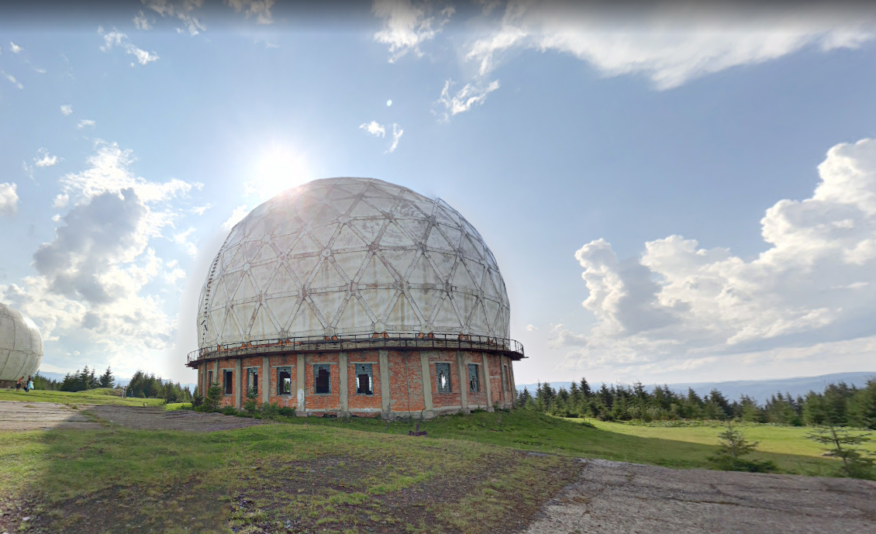
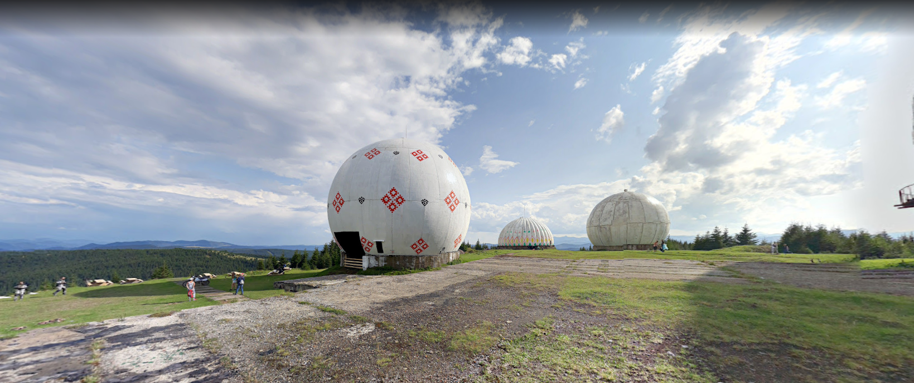
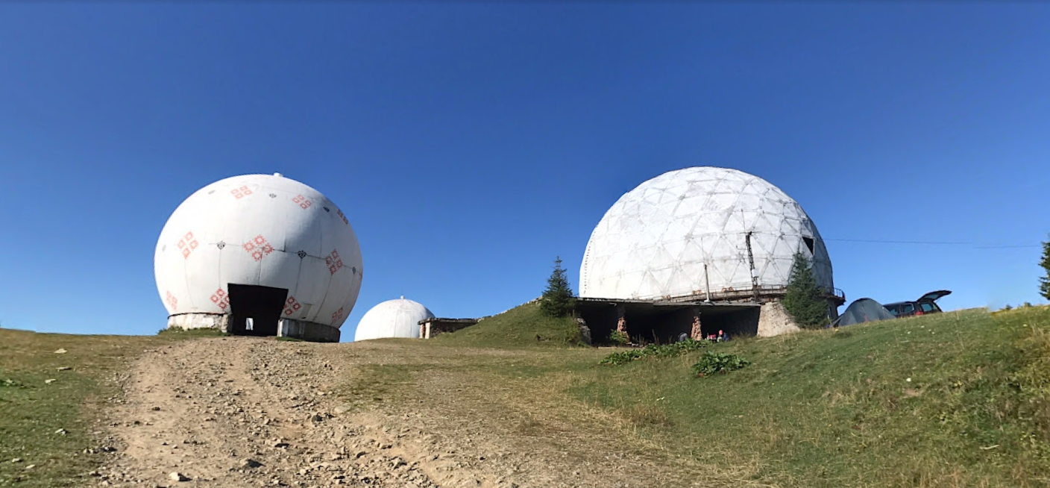
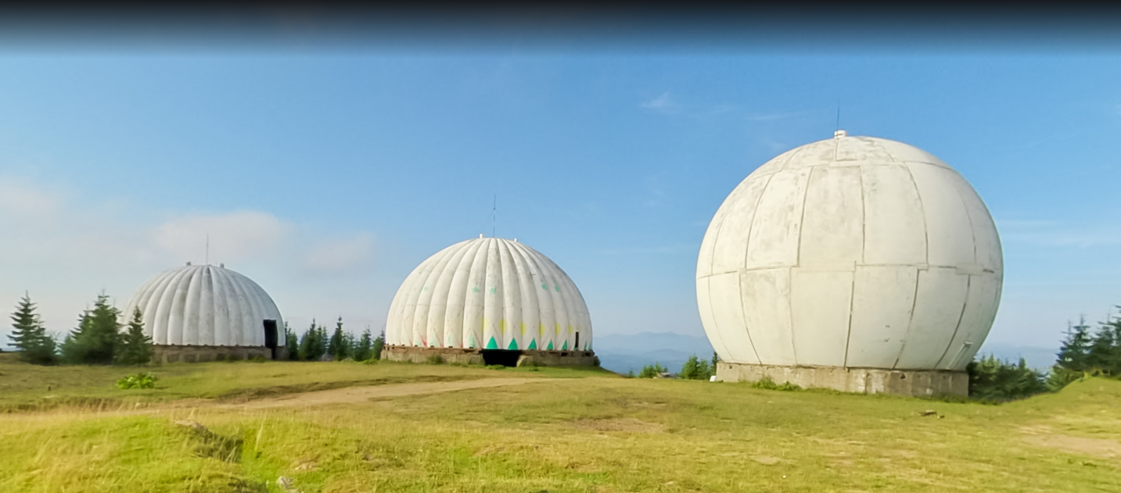
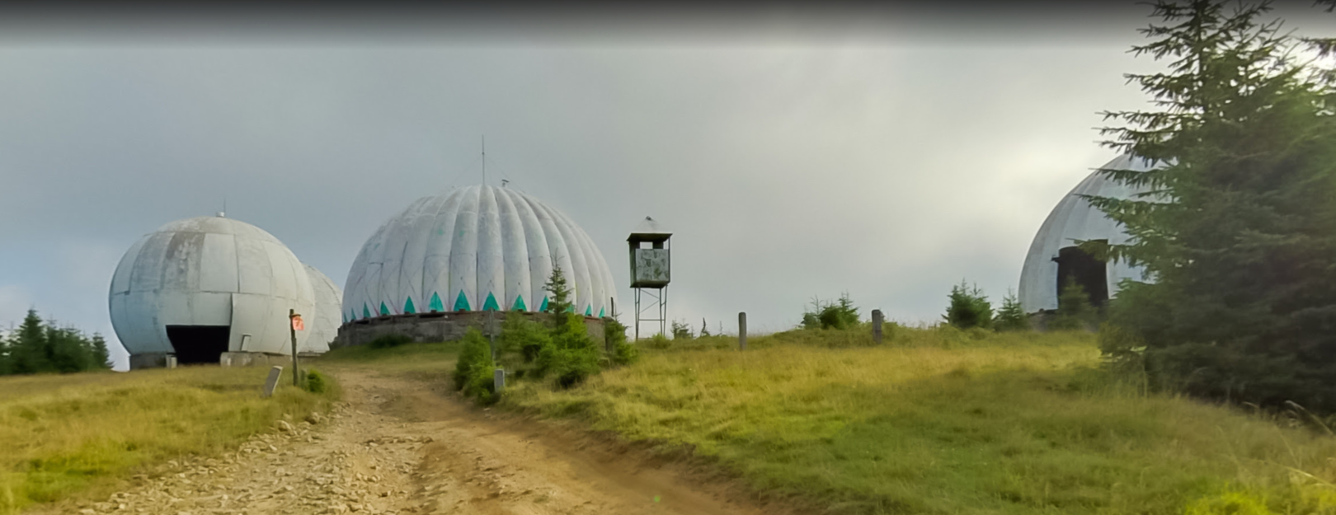
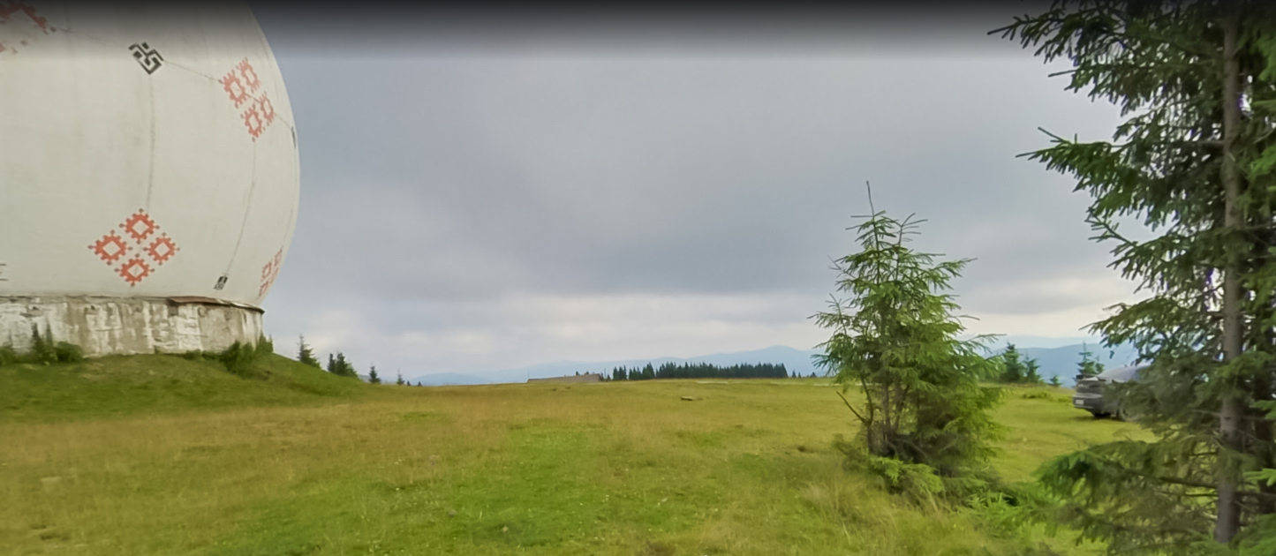
Рис 8. Фотофіксація ділянки

РОЗДІЛ 3. ПРОЕКТНА ЧАСТИНА
3.1 Архітектурна концепція планетарію і мета
Основною концепцією даного планетарію є створення простору, що одночасно виконує науково- просвітницьку мету і водночас вписується в контекст середовища.
Отже, планетарій повинен формуватися за взаємодією горизонтальних і вертикальних світів: земля і небо. Архітектура в цьому контексті повинна виступати не просто як будівля з технічною функцією, а як частина уявлення про Всесвіт. Купол як головний елемент планетарію це символ неба, а також архетипічна форма цілісності, єдності, циклічності.
Простір навколо планетарію це як відкрита експозиція, яка дозволяє відвідувачам дивитися на небо не тільки в залі, але й просто неба. Наприклад з терас, оглядових майданчиків.
Збережені куполи колишньої радіолокаційної бази «Памір» виступають як додаткові точки тяжіння і взаємозв’язку з планетарієм.
Отже, метою є створення простору, який не тільки дає знання, а й формує емоції й створює унікальний досвід занурення у Всесвіт. Планетарій покликаний стати не просто черговим науковим центром, а стати мостом між земним і космічним, точкою дотику людини до історії, майбутнього, до себе і світу.

3.2 Планування
Композиція планетарію на горі Томнатик обертається навколо його фундаментальної просторової концепції: створити чіткий, логічний та послідовний шлях для відвідувача, щоб він міг переміщатися через різні функціональні стани, від просторової орієнтації до пізнання, від сприйняття об'єктів як архітектурних споруд до їхньої взаємодії. Весь проєкт радіально структурований навколо купольної залу, який не тільки виконує основну функцію проекції, але й є символічним серцем планетарію. Внутрішня структура будівлі побудовані навколо цього елемента в формі плавного вигину, що робить його відкритою до ландшафту і співзвучною з формами місцевості.
У вхідному холі розташовані адміністративна зона, рецепція, зал очікування та гардероб. Тут відвідувач взаємодіє з експонатами, формує перше враження та визначає темп подальших дій. Архітектурний дизайн входу спрямований на усунення зайвих деталей та миттєве спрямування відвідувача через простір.
У центральній частині розташований простір під самим планетарієм, що робить цю частину кільце подібною. В середині цього кільця розташовані технічні приміщення, зони обслуговування персоналу та допоміжні інженерні системи. Таке розташування забезпечує надійну роботу будівлі та мінімізує контакт між зонами обслуговування та рух відвідувачів. Усі основні технічні комунікації зосереджені в цьому ядрі, що спрощує обслуговування, мінімізує втрати енергії та централізує технічні функції без шкоди для просторової чистоти громадського простору.
Від центральної труби будівля дугоподібно розгалужується на два крила. Ліве крило задумано як освітній та культурний простір, включаючи бібліотеку, коворкінг зону і авдиторія. Ця частина планетарію використовується як довгостроковий простір для відвідувачів, щоб вони могли отримувати знання, а також працювати, навчатися та спілкуватися. Безперешкодний зв'язок між бібліотекою та зоною коворкінг дозволяє адаптувати простір до різних сценаріїв використання: зустрічі, читання, дискусії, індивідуальна робота та групова діяльність. Вікна цього простору є панорамними та відкривають вид на чистий горизонт, створюючи зв'язок з природою, відчуття відкритості та спокою.
Праве крило будівлі використовується як громадський рекреаційний простір та має кафе з панорамними вікнами, що виходять на відкриту терасу. Крім того, цей простір також дозволяє отримати доступ до сусідньої окремої частини, а саме невеличкого готелю, де відвідувачі можуть зупинитися на ночівлю якщо планують перебування тут більше ніж на добу. Ця частина з’єднана з основною композицією планування коротким скляним коридором. Цей об'єм гармонійно інтегрований у логіку планування комплексу, не перевантажуючи основну будівлю.
На другому поверсі розташовані основні елементи для виставок та освіти: купол із цифровою проекційною системою, виставковий простір з інтерактивними модулями, кімната віртуальної реальності для захопливого досвіду віртуальної реальності та простір для встановлення телескопів. Виставковий простір конфігуровано як відкрита частина, що дозволяє рух у різних напрямках, поєднуючи реальні та цифрові дисплеї та спрямовуючи погляд на фрагменти навколишньої панорами, занурюючи глядача в ландшафт. Простора відкрита тераса є особливістю другого поверху, яку можна використовувати як оглядовий майданчик та платформу для нічного спостереження за зірками.
Отже, таким чином простір спроектовано так, що планетарій несе в собі гнучку функціональність, логіку руху та інтеграцію з ландшафтом. Саме тут можливі різні сценарії перебування- короткий візит, тривале дослідження, нічне спостереження, проживання.
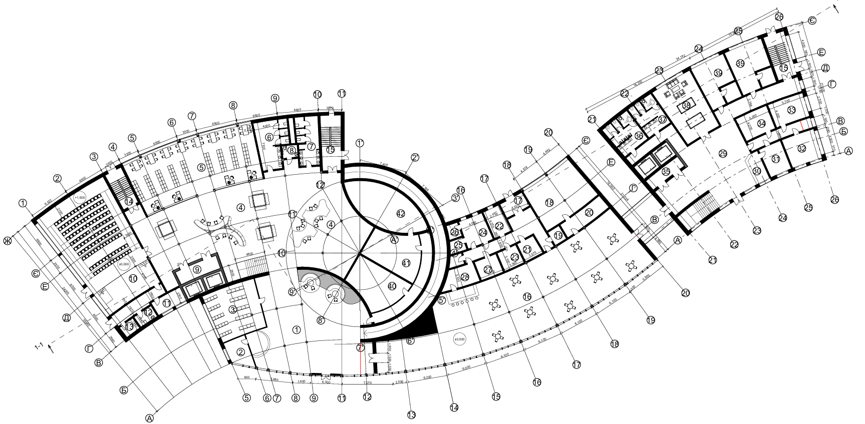
Рис 9. План першого поверху планетарію
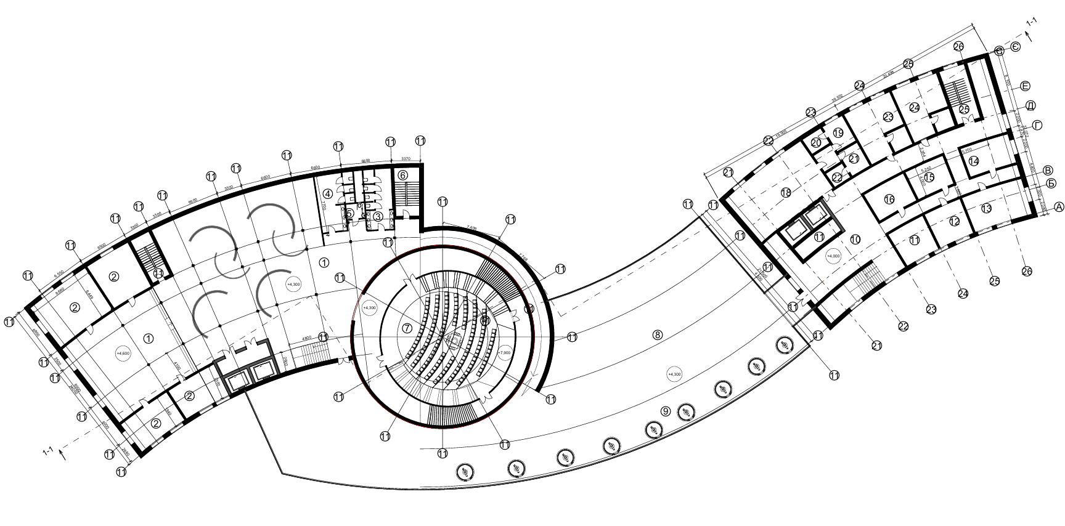
Рис 10. План другого поверху планетарію

3.3 Генплан.
Генеральний план комплексу враховує природні особливості гори Томнатик, відкриті природні простори, місце колишньої військової бази «Памір» та напрямок основних візуальних та пішохідних осей. Розташування будівлі планетарію було обрано для збереження природного ландшафту гори, мінімізації інженерних робіт та оптимізації нової архітектурної форми в природному середовищі.
Згідно з планом забудови, будівля планетарію побудована близько до осі хребта. Таке вирівнювання забезпечує візуальний баланс, хороше проникнення сонячного світла та природну вентиляцію у відкритій гірській місцевості. Фасад будівлі звернений до Карпатських гір, а оглядовий майданчик розташований у напрямку заходу сонця, створюючи особливу атмосферу в сутінках.
Від тимчасової станції біля підніжжя гори до будівлі буде побудовано пішохідну доріжку, поступово піднімаючись вище. Табір буде розширено до рівного та відкритого простору. Мінімальна кількість ділянок асфальтована, і вжито заходів для того, щоб не перетворити природну місцевість на міську зону. Дугова прогулянкова доріжка, що веде від місця прибуття, проходить повз кілька важливих оглядових точок, дозволяючи відвідувачам оцінити чарівність місця.
Деякі оригінальні елементи ділянки були збережені, такі як круглі залишки колишньої радіолокаційної вежі. Вони були інтегровані в просторову структуру виставки, меморіалу чи музею, відкритого для публіки, та формують фон комплексу.
Навколо головної будівлі розташовані різні відкриті простори, такі як тераса, трав'янистий оглядовий майданчик, зона для спостереження за зірками вночі, лавки з натурального каменю та місця для медитації, релаксації або зустрічей на свіжому повітрі.
Усі елементи ландшафту (доріжки, стежки, зовнішнє освітлення) мають мінімалістичний дизайн та використовують натуральні або нейтральні матеріали. Освітлення приглушене та спрямоване для збереження якості нічного неба, що є важливим для астрономічних спостережень планетарію. Ландшафт захищено використанням місцевих рослин, щоб уникнути серйозного впливу на екосистему.
Таким чином, будівля поважає ландшафт і створює генеральний план, який інтегрує просторовий, архітектурний та історичний контекст. Різка форма, рідка щільність, відкритість до горизонту та повага до навколишнього середовища перетворюють ділянку на природну платформу для наукового та культурного центру, пов'язаного з горами, яка є їх частиною.

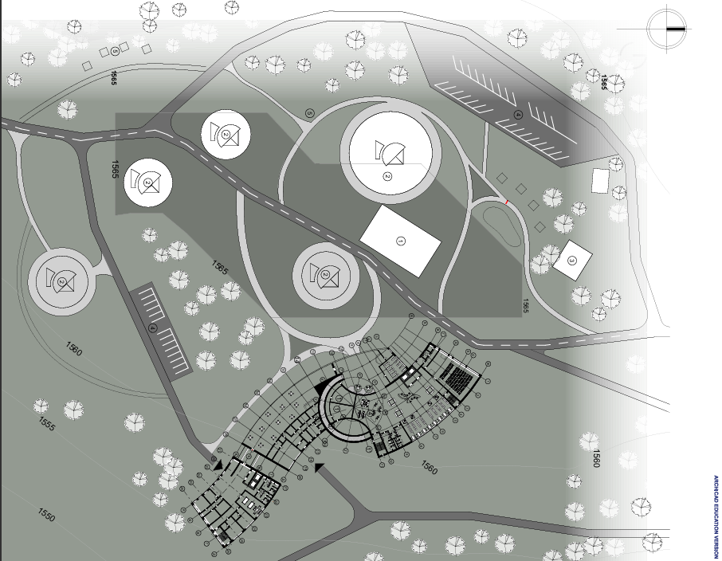
Рис 11. Генплан

3.4 Об’ємна- просторове рішення та фасади.
Загальна композиція будівлі побудована навколо центрально купола, що є ніби домінінтою загальної композиції.
Фасади вирішено зробити з використанням світлих, теплих матеріалів з натуральною текстурою. Вони в основному опорядженні світлою штукатуркою. Також застосовано панорамне скління в місцях де це доречно: кафе, бібліотека і коворкінг зона, виставка частина. Саме скління в цих зонах забезпечує не тільки потрапляння великої кількості денного світла в ці приміщення, а ще виступає частиною архітектурного образу- архітектура не відмежовує людину від ландшафту, а об’єднує.
Частина дахів є відкритими і на них передбачено оглядові майданчики і тераси, які оздобленні зеленню та місцями відпочинку. У поєднанні з краєвидами місцевості це створює унікальний публічний простір просто неба.
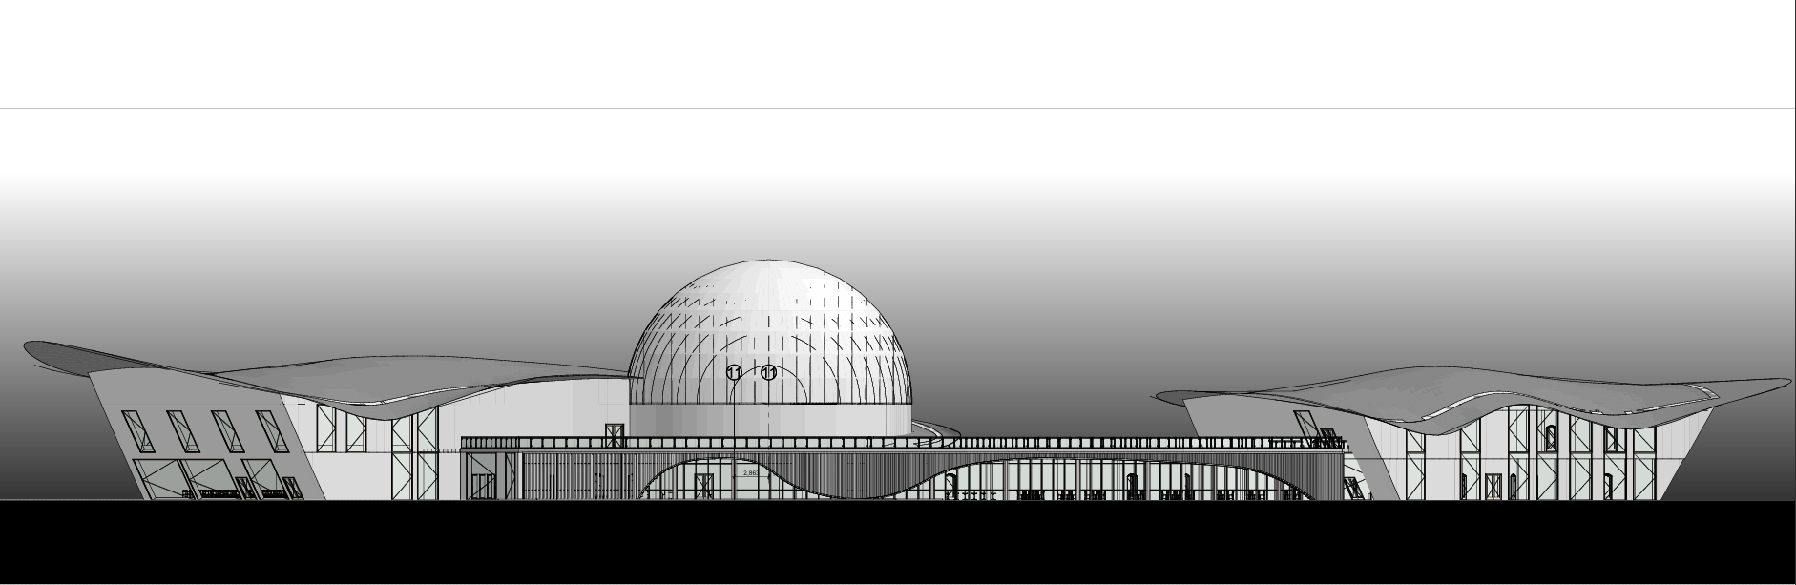
Рис 12. Фасад в осях 1 - 26

ВИСНОВОК

У проекті будівництва планетарію на горі Томнатик було проведено комплексний аналіз природного, історичного, соціального, наукового та культурного контексту регіону для уточнення концепції проекту. Проект має на меті стати місцем для діалогу з природою та освіти.
Вибір цього місця не випадковий. Гора Томнатік відома своїм прекрасним природним ландшафтом, унікальною топографією, стратегічним розташуванням та історичною цінністю (колишня військова радіолокаційна станція «Памір»), що ідеально поєднується із сучасною туристично-рекреаційною інфраструктурою. З цієї точки зору, проект планетарію – це не просто будівництво нової будівлі, а прагнення перетворити історичну будівлю на центр майбутнього. Це архітектурна трансформація, яка перетворює місце з технологічного центру на гуманітарний центр, із закритого простору на відкритий, і з захищеного простору на освітній.
Міжнародний досвід показує, що сучасні планетарії – це багатофункціональні та складні громадські простори, які мають на меті не лише вражати відвідувачів, а й навчати, мотивувати, надихати та створювати можливості для глибоких знань. Планетарій може поєднувати функції музею, наукового центру, обсерваторії та місця для діалогу. Саме таким має бути сучасний планетарій: гнучким, привабливим та відкритим для всіх.
Архітектурна концепція проекту відповідає на ці виклики. Вона не оскверняють природу та не ставить під сумнів традиційну форму планетарію. Вона використовує нову мову та унікальну перспективу: тишу, лаконічну інформацію та просторову глибину. Простір планетарію встановлює логіку руху від входу до купола, від освітнього простору до відкритої платформи, від знань до досвіду. Тут зберігається тиша, необхідна для роздумів, і, як не парадоксально, створюються умови для сучасної наукової комунікації.

Просторова стратегія, вибір матеріалів, логіка генерального плану, використання колишнього військового майданчика та екологічна стратегія демонструють прагнення до архітектурної творчості, яка є не лише практичною, але й має культурну, символічну та емоційну силу.
Таким чином, пропозиція не лише вирішує архітектурну задачу будівництва функціонального планетарію, а й пропонує нову технологічну модель розвитку українського регіону, ревіталізації покинутих будівель та будівництва сучасних наукових і культурних просторів. Метою проекту є створення нового центру тяжіння, який буде не лише фізичною пам'яткою, а й джерелом ідеологічного та політичного тяжіння – місця, де люди знову зможуть милуватися зоряним небом.

СПИСОК ВИКОРИСТАНИХ ДЖЕРЕЛ:
- Барановська Г. І. Архітектура об'єктів науки і освіти. – К.: Ліра-К, 2019. – 304 с.
- Дьомін М. О. Архітектура в ландшафті: принципи формування. – К.: НАОМА, 2007. – 228 с.
- Білоконь Н. В. Ландшафтна архітектура: навч. посібник. – Львів: Львівська політехніка, 2014. – 196 с.
- Гавриш В. М. Архітектура в гірському середовищі: досвід проектування. – Харків: ХНУБА, 2013. – 132 с.
- Polshek, J.S. & Davidson, S. Hayden Planetarium and the Rose Center for Earth and Space. – New York: Museum of Natural History, 2001.
- Fernández-Galiano, L. Santiago Calatrava: The Hemisfèric. – AV Monografías, 1999.
- International Planetarium Society. https://www.ips-planetarium.org
- Кулик О. С. Ревіталізація техногенних територій. – Київ: УкрНДІПЦСО, 2020. – 172 с.
- Zeiss-Großplanetarium Berlin. Офіційний сайт: https://www.planetarium.berlin
- ASTROLab Mont-Mégantic. Parc National du Mont-Mégantic: https://www.astrolab-parc-national-mont-megantic.org
- ESO Supernova Planetarium & Visitor Centre. https://supernova.eso.org
- La Cité de l’Espace (Toulouse). https://www.cite-espace.com
- Karpatium. (n.d.). Онлайн-путівник по Карпатах. Retrieved June 15, 2025, from https://karpatium.com.ua
- Nikken Sekkei. Nagoya City Science Museum Planetarium. Офіційний сайт: https://www.nikken.co.jp
- Гнатюк М. І. Військові об’єкти Карпат: географія, історія, ревіталізація. – Чернівці: Рута, 2019. – 160 с.
- Історія об’єкта "Памір". Туристичний довідник: https://pamir.org.ua
- Агапова Л. Г. Світлотехнічні рішення для архітектури у високогір’ї // Світлотехніка і електроенергетика. – 2021. – №2. – С. 22–27.
- UNESCO Astronomy and World Heritage Initiative: https://www.astronomyheritage.org
- Зеленський М. В. Високогірне будівництво: техніка і виклики. – К.: Укрінформтех, 2015. – 215 с.
- Пащенко І. Планетарії як форма науково-просвітницької архітектури. // Архітектурний вісник. – 2020. – №4. – С. 41–45.
- Vassallo, J. Architecture and the Night Sky: Designing Spaces for Astronomy. – London: Routledge, 2022.
- Архітектура після військового функціоналу: ревіталізація баз та сховищ // Архітектурна спадщина. – 2021. – №1. – С. 55–63.
- Архітектурне бюро Zaha Hadid Architects. Концепти планетаріїв 2015–2020. – https://www.zaha-hadid.com
- Сімонов Ю. Музей під відкритим небом: тенденції публічної астрономії в Європі // Освіта і архітектура. – 2019. – №3. – С. 67–72.
- Архіви радянської ППО: матеріали про РЛС “Памір”. Державний архів Чернівецької області. Фонд №314.
- Гранат Ю. Вплив клімату високогір’я на об’ємно-планувальні рішення. // Вісник будівництва. – 2020. – №2. – С. 12–18.

